Pressmeddelande ____Datum__________
Instruktion: Fyll i era egna uppgifter och radera de kursiva texterna, ändra till ej kursivt och ta bort understrykningen om ni vill. Även siffrorna på ägget ska bytas ut till aktuellt id. Är det flera nummer som är berörda, högerklicka och kopiera ägget och klistra in det bredvid befintligt ägg. Välj layoutalternativ ”placera bakom text” för att texten ska synas ovanpå ägget. Under rubriken ”Bakgrund och risk” kan texten användas som den är eller behöva anpassas beroende på situationen. Radera detta stycke och gör om filen till en PDF-fil innan den skickas ut.
Misstanke om salmonella i ägg
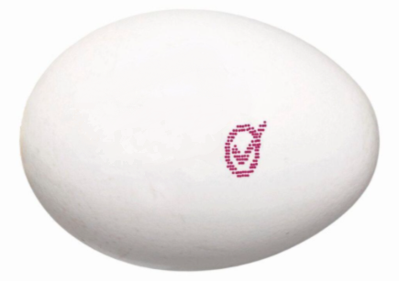
Aktuell produkt:
Ägg från ______________Packeri______
Produktionstyp________Eko, frig. ute eller frig. inne_____
Producentkod _____XSE123-45______________________
Förpackningstyp _______6-pack, 12-pack, 15-pack, 20-pack, 30-pack________________
Bäst före datum till och med __XXXX__-__XX__-__XX__
Rosa checken kan täckas över med den här rutan, ifall den inte används i det aktuella fallet. (Radera detta inklusive ruta om den inte används)

XSE123-45

Det rör sig om:
Ägg från _____produktionsform_________ stämplade med: __XSE123-45_ på ägget. Förpackningen är märkt med packerinummer _SE XXX__.
Observera! Det är endast ägg och förpackningar med dessa produktkoder som berörs.
Äggen säljes i följande butiker:
______Butik_______________
______Butik_______________
______Butik_______________
Äggen distribuerad av följande grossister:
_____Grossister______________
_____Grossister______________
_____Grossister______________
_____Grossister______________
Verksamhet som återkallar:
___Packeriets namn och adress__________________________________________
Anledning till återkallelse:
Äggen med stämpel ____XSE123-45______________ kan innehålla salmonella.
Bakgrund och risk:
Producenten av äggen har vid en rutinkontroll upptäckt salmonella i stallmiljön i ett av de stall där äggen värps. Inga ägg har bekräftats med smitta, men som försiktighetsåtgärd så återkallas nu ägg från aktuell producent. Den återkallade produkten har i begränsad omfattning sålts i flera butiker. Varorna kan innebära en hälsofara, men salmonella dör inom några sekunder vid 65 °C. Äggula börjar tjockna vid 65 °C, det vill säga blir trögflytande och krämig. Den når full koagulering (flyter inte) vid 70 °C. En fast, men krämig äggula har således nått upp till en tillräckligt hög temperatur för att avdöda salmonella. Salmonella är en sjukdomsframkallande bakterie som kan orsaka tarminfektioner hos människor. Typiska symtom på salmonellainfektion är diarré, illamående, buksmärtor, feber och kräkningar.
Råd till konsumenterna:
__Packeriet________ beklagar det inträffade och uppmanar alla konsumenter som köpt de aktuella varorna att i första hand återlämna dem till butiken där de är köpta för ersättning. Var noga med att kontrollera numret på ägget och förpackningen, endast de aktuella äggen kan lämnas tillbaka.
Vidtagna åtgärder:
____Packeriet_____ har tagit direktkontakt med ovanstående butikskedjor/grossister. ____Packeriet_____ ser mycket allvarligt på händelsen och utreder tillsammans med producenten och myndigheter hur detta har kunnat ske.
Kontaktpersoner:
___Roll Namn Namn Telefonnummer__ ev. e-post_____________________________
___Roll Namn Namn Telefonnummer__ ev. e-post_____________________________

